Automação Residencial

Projeto de Automação em Planta Baixa

**BELÉM-PA**

**Índice**

1. Objetivo 4

2. Requisitos 4

3. Planta Baixa e Analise Pré-instalação 4

4. Integração de Tecnologias 5

4.1. Amazon Alexa 6

4.2. Sonoff 6

4.3. Samsung Smartthings 6

5. Projeto 7

5.1. Sala/Cinema 7

5.2. Cozinha 10

5.3. Lavanderia 12

5.4. Suíte 13

6. Dificuldades 14

7. Resumo Executivo 14

# Objetivo

Este projeto tem como objetivo automatizar e melhorar a estrutura residencial de um apartamento. A automação ira ser implementada em certos cômodos do apartamento, com intuito de facilitar e agilizar processos manuais realizados pelo cliente. Embora o processo de automação de uma residência tenha gastos expressivos, este projeto viabiliza a implementação de uma automação mais em conta e com matérias de qualidades escolhidos atenciosamente.

# Requisitos

* Fechaduras de entrada / saída do apartamento.
* 2 equipamentos na cozinha.
* 2 equipamentos de limpeza.
* Controle de iluminação.
* Som ambiente.
* Cinema em casa.

# Planta Baixa e Analise Pré-instalação

Para uma melhor abordagem na instalação do sistema autônomo que o imóvel irá receber, foi analisado se o local era propício para a instalação e se possui as configurações ideias, na análise foi observado as seguintes questões que ajudariam a economizar na aplicação do sistema, como a internet de velocidade boa, roteador de frequência boa, quadro elétrico de fácil acesso e instalações elétricas suscetíveis a alterações. Todos os itens analisados e citados estão de acordo e prontos para o sistema autônomo residencial.

Em cima dos requisitos já especificados, a planta que será utilizada para o projeto de automação residencial do apartamento, é a seguinte:

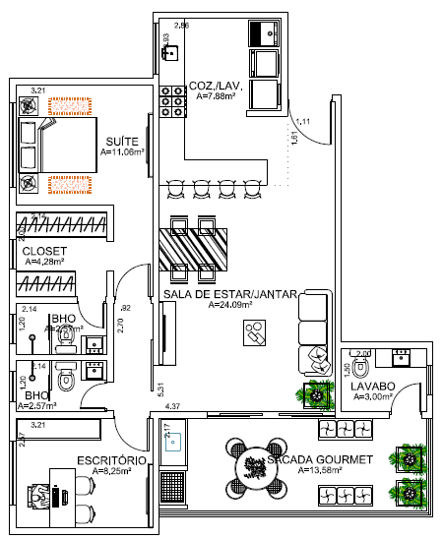

# Integração de Tecnologias

Visando uma maior acessibilidade em funcionamentos de dispositivos para o cliente, a integração de tecnologias é de suma importância devido a facilitação na hora de utilizar os dispositivos integrados. As tecnologias que serão integradas são:

* Alexa Echo: Home assistant
* Sonoff
* Samnsung Smartthings

## Amazon Alexa

A escolha de um home assistant atualmente é uma missão árdua, pois no mercado existem diversos home assistant´s de qualidade e com suporte para integração de novas tecnologias, sendo assim, fundindo vários equipamentos numa só tecnologia. A Alexa Home Assistant se mostrou maior no quesito integração de tecnologias, visto a sua compatibilidade com diversas marcas no nicho do IOT (*Internet of Things*), e por isso foi escolhida para este projeto.

## Sonoff

A Sonoff vem se destacando no mercado de IOT´s, e com isso a empresa dispõe de diversos produtos que auxiliam na criação de um projeto de automação, além de possuir um aplicativo que controla todos os dispostos integrados na rede local de uma residência.

## Samsung Smartthings

A Samsung está cada vez mais integrando seus produtos a internet, e com isso, veio a criação de uma aplicação que auxiliasse no controle desses dispositivos que possuem as características de “smart”. Além da aplicação por si só ser muito útil para quem quer controlar os dispositivos integrados no ambiente, o app possui a integração com a Alexa, o que facilita a centralização em uma só tecnologia.

# Projeto

## Sala/Cinema

**Equipamentos e características**:

* Caixa de som Soundtouch 30 Series Iii Preta – Bose: R$ 3.099,00
* Smart TV QLED 55" Q6FN Ultra HD 4K – Samsung: R$ 4.599,00
* Home Theater Lifestyle 650 Wireless Bivolt Preto – Bose: R$22.999
* B1 Lâmpada Led – Sonoff: R$119,90; Qtd: 4
* Fit led RGBW 12v 5m- Viktorovna:
* Dual Interruptor – Sonoff: R$78,00; Qtd: 2
* Echo Alexa Black Plus (2ª Geração) – Amazon: R$269,90
* Faixa De Soquete wifi – Boscheng: R$228,36
* Fechadura Digital Yale Yrd220 Touchscreen Deadbolt With Z-wave: R$413,20

### **Instalação**

A instalação nesse cômodo deverá seguir o seguinte roteiro:

* Verificar o roteador e sua internet para que a Alexa possa ter acesso a rede e aos dispositivos
* Instalar o Echo Alexa Black Plus e deixar pré-configurado para a conexão com outros dispositivos
* Realizar instalação das lâmpadas B1 de led da Sonoff, onde instalação seja em cima da mesa de jantar junto ao interruptor de fase Dual Interruptor da Sonoff para o controle através da rede.
* Realizar a instalação da Fita de Led RGBW 12v 5m em torno do forro que compõe a sala, onde o conector da fita terá um disposto que se comunica com a Alexa para o controle de liga/desliga, com ajuste na intensidade de luminosidade.
* Realizar instalação das lâmpadas B1 de led da Sonoff, onde instalação seja em locais pontuais no forro da sala, junto ao interruptor de fase Dual Interruptor da Sonoff para o controle da através da rede.
* Realizar a instalação da Faixa de Soquete wifi em tomada que proporcione a utilização facilmente.
* Ligar e conectar a TV QLED 55" Q6FN Ultra HD 4K e configurar a sua conexão com a Samsung Smartthings para que a Alexa possa reconhecer.
* Ligar e conectar o Home Theater Lifestyle 650 Wireless Bivolt e configurar a sua conexão com a Samsung Smartthings para que a Alexa também possa reconhecer o dispositivo.
* Ligar e conectar a caixa de som Soundtouch 30 Series Iii Preta e configurar a sua conexão com a Samsung Smartthings para que a Alexa também possa reconhecer o dispositivo.
* Instalar a Fechadura Digital Yale Yrd220 Touchscreen Deadbolt With Z-wave e configurar a conectividade com a Samsung Smartthings para que a Alexa também possa ter o controle do travamento ou acionamento remoto.

### **Interconexão**

Interconectar os dispositivos de diferentes marcas é extremamente delicado, pois em algumas situações os protocolos de comunicação são diferentes, o que acaba sendo inviável a interconexão centralizada em uma só tecnologia. Com a Amazon Alexa, a integração de dispositivos de diferentes marcas se tornou viável devido as *Skills* que o aplicativo da Alexa recebe; essas *Skills* são extensões do App da Amazon que possibilitam a acessibilidade de dispositivos de outras marcas, que neste cenário, serão utilizados as *Skills* da Sonoff e Samsung Smartthings.

No cenário projetado, o Echo Alexa Black Plus recebera as *Skills* da Sonoff e Samartthings para que as conexões entre os dispositivos apresentados possam se comunicar e receber comandos através da Alexa. Após a instalação das *Skills*, a Alexa terá o controle sobre os dispositivos conectados a sua aplicação, sendo assim, o App terá a possibilidade de criar grupos de dispositivos que estejam interligados a um cômodo, como será feito com alguns dispositivos da sala.

## Cozinha

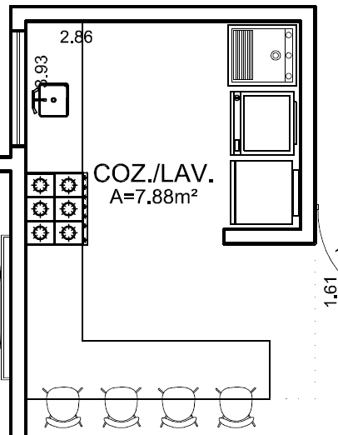

**Equipamentos e Características:**

* B1 Lâmpada Led – Sonoff: R$119,90; Qtd: 4
* Fit led RGBW 12v 5m- Viktorovna: R$ 90,86
* Dual Interruptor – Sonoff: R$78,00
* S20 Smart Socket- Sonoff: R$ 29,63; Qtd: 2
* Cafeteira Eletrica 10 Xicaras 550W Hs-700 – Homestar: R$41,54
* Sanduicheira e Grill Mac Inox S-11- Mondial: R$55,90

### **Instalação**

A instalação deste cômodo seguirá o seguinte roteiro:

* Instalar a Fit led RGBW 12v 5m em torno do forro que compõe a cozinha, onde o conector da fita terá um disposto que se comunica com a Alexa para o controle de liga/desliga, com ajuste na intensidade de luminosidade.
* Realizar instalação das lâmpadas B1 de led da Sonoff, onde instalação seja em locais pontuais no forro da cozinha, junto ao interruptor de fase Dual Interruptor da Sonoff para o controle da através da rede.
* Plugar os S20 Smart Socket em tomadas com tensões adequadas para os dispositivos e reconhecer os mesmos na aplicação da Sonoff EWeLink, para que a Alexa também os reconheça.
* Ligar a Cafeteira Eletrica 10 Xicaras 550W Hs-700 em um S20 Smart Socket.
* Ligar a Sanduicheira e Grill Mac Inox S-11 em um S20 Smart Socket.

### **interconexão**

Os dispositivos Sonoff deverão ser conectados na aplicação EWeLink e configurados de acordo com a necessidade do cliente, sendo assim, a Alexa também reconhecerá os dispositivos, fazendo com que o acionamento dos Socktes S20 também seja controlado por ela. A iluminação da cozinha será através das fitas de led e lâmpadas de led que deverão ser controladas pela Alexa.

## Lavanderia

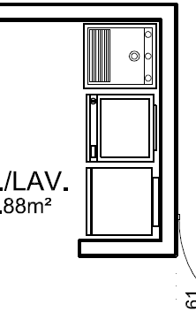

**Equipamentos e Características:**

* S30 socket – Sonoff: R$105,15
* Lava-Louça Inox 14 Serviços (LI14X) - 220V - Electrolux: R$ 3.879,03
* Aspirador Automatizado Inteligente Robô – Xiaomi: R$1.786,59

### **instalação**

* A instalação desses equipamentos e bem intuitiva, pois a Lava-Louça Inox 14 Serviços (LI14X) pode ser pré-configurada para um modo inteligente, onde este modo faz uma análise da louça e inicia a lavagem automaticamente. Em cima deste cenário, o socket S30 irá fazer o processo de ligar ou desligar o equipamento através do comando pela Alexa ou App, e também configurar uma hora para o Socket S30 ligar e fazer a lava-louça iniciar a lavagem.
* O Aspirador Automatizado Inteligente Robô da Xiaomi possui uma interface própria, sem conectividade com Alexa, devido a isso, ele e o único equipamento do projeto que possui um funcionamento independente dos demais dispositivos do projeto.

### **interconexão**

O único equipamento que terá a interconexão parcial integrada com a Alexa é a Lava-Louça Inox 14 Serviços (LI14X), e esta interconexão se deve por conta do S30 socket que está diretamente ligado com a Alexa e ao EWeLink para o controle e automação realizado pelo os mesmos respectivamente.

## Suíte

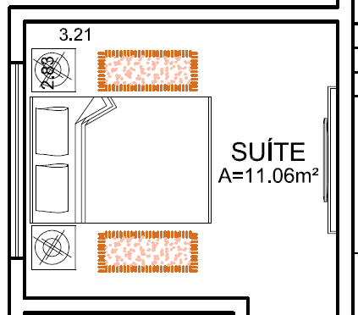

**Equipamentos e características**:

* 5m 4rl Fita Led Smd 3528 Branco Frio Fonte P4mf Sanca Gesso MEGALED O&M: R$116
* T1 Interruptor de Toque de Parede Inteligente com 2 ch – Sonoff: R$98.92
* Luminária Plafon 25w LED Sobrepor Branco Quente - Iluminim: R$ 49,90; Qtd:4
* Echo Dot Alexa – Amazon: R$269,90

### **instalação**

* Realizar a instalação da Fit Led em torno do forro da suíte, em junção ao interruptor T1 para ter o controle através da Alexa, EWeLink e pelo próprio painel do T1.
* Instalar as 4 Luminárias Plafon 25w LED em pontos estratégicos de iluminação, junto a sua ligação ao interruptor T1 para ter o controle através da Alexa, EWeLink e pelo próprio painel do T1.
* Instalar e conectar a Echo Dot Alexa para controlar os dispositivos do apartamento e do quarto.

### **interconexão**

Devido a suíte possuir Echo Dot Alexa, o que facilita na hora do controle total da casa, visto que isso facilitaria a comodidade do cliente na hora de designar comandos para outros cômodos do apartamento e deixá-los preparados para quando o cliente se dirigir ao próximo cômodo. Além disso, a iluminação da suíte é controlada pela Alexa da própria suíte devido a configuração e integração da Alexa com o Interruptor T1 da Sonoff.

# Dificuldades

* Encontrar eletrodomésticos que realizassem a integração com a Alexa
* Encontrar equipamentos que realizassem conexão coma internet
* Integrar boa parte dos equipamentos na Alexa
* Encontrar tecnologias de baixo custo

# Resumo Executivo

O projeto tem como foco automatizar e otimizar a estadia dos principais cômodos do apartamento (suíte, sala, cozinha e lavanderia) em busca de um custo x benefício agradável e rentável, pois são cômodos demandam tempo do cliente, e vendo isto, a decisão de automatizar certas partes do apartamento se tornaram viáveis com objetivo de economizar tempo, facilitar atividades e trazer conforto para o cliente. A integração de um Home Assistant facilita ainda mais a rotina do cliente, pois através de alguns comandos de voz ou toques na tela do smartphone é possível dar início a uma tarefa enquanto o cliente executa outra.

# Sites dos produtos

* <https://sonoff.itead.cc/en/>
* <https://www.amazon.com/Amazon-Echo-Dot-Portable-Bluetooth-Speaker-with-Alexa-Black/dp/B01DFKC2SO>
* <https://www.amazon.com/Echo-Plus-built-International-Version/dp/B075RXH7BW>
* <https://www.smartthings.com/products>